§66. Линзы.
Линза - прозрачное тело, ограниченное двумя сферическими поверхностями.
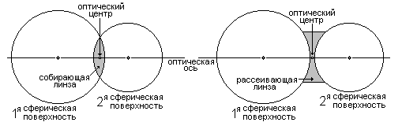
Собирающаяая линза - линза, которая превращает пучок параллельных лучей в пучок сходящихся лучей.
Рассеивающая линза - линза, которая превращает пучок параллельных лучей в пучок расходящихся лучей.
Оптическая ось линзы - прямая, проходящая через центры ограничивающих линзу сферических поверхностей.
Оптический центр линзы - точка на оптической оси в центре линзы.
Фокус линзы - точка, в которой пересекаются лучи (собирающая линза) или их продолжения (рассеивающая линза), параллельные оптической оси, после их преломления в линзе.
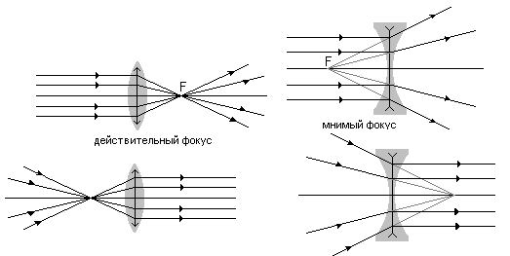
Фокусное расстояние тонкой линзы - расстояние от оптического центра линзы до ее фокуса.
F [м]
Расстояние от оптического центра линзы до предмета.
d [м]
Расстояние от оптического центра линзы до изображения предмета.
f [м]
Оптическая сила линзы - мера преломляющей способности линзы.
Оптическая сила линзы измеряется величиной, обратной фокусному расстоянию этой линзы.
$D=\frac{1}{F}$
Единица измерения: Диóптрия [дптр]: 1дптр = 1м ⁻¹.
Для собирающей линзы D>0, для рассеивающей D<0.

§67. Изображения, даваемые линзой.
Способ построения изображения: строим ход тех лучей, исходящих из источника, о которых знаем, как они пойдут после преломления в линзе:
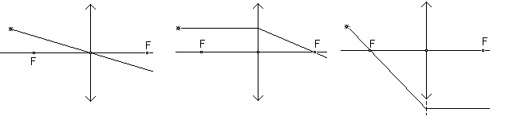
В точке пересечения этих лучей пересекутся и все остальные лучи:
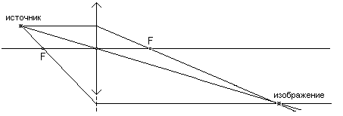

Построение изображений для разных случаев расположения источника:
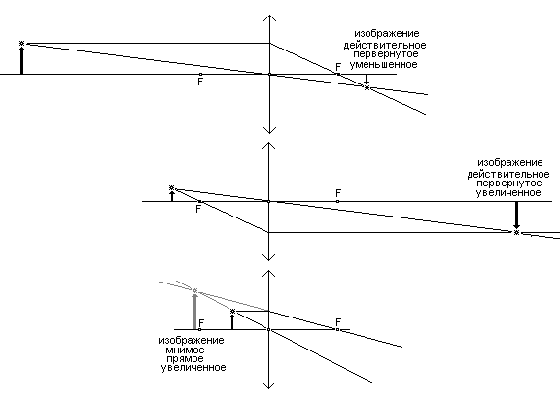
d > 2F
d < F
2F > d > F

Дополнение: способы измерения фокусного расстояния линзы.
- Изображение удаленного предмета (например, Солнца), находится от линзы на расстоянии, равном фокусному.
- Предмет, дающий равное себе по размерам изображение, находится от линзы на расстоянии, равном двойному фокусному.

Дополнение: фотоаппарат.
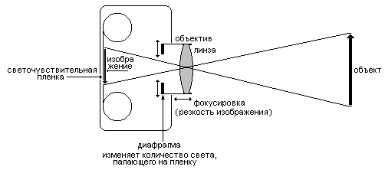

Дополнение: глаз и зрение.
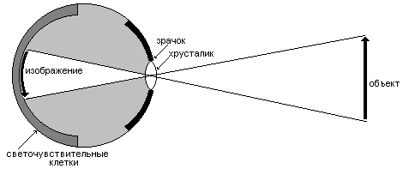
Аналогия с фотоаппаратом:
- зрачок - диафрагма - его диаметр изменяется в зависимости от освещения;
- хрусталик - объектив - линза переменной кривизны для наведения на резкость;
- светочувствительные клетки - фотопленка.

Нормальный глаз может получить резкое изображение предметов, удаленных от него на расстояния от 12см до бесконечности.
Близорукий глаз может получить резкое изображение только близких предметов, дальнозоркий - только далеких.

